<https://refactoring.guru/ru/design-patterns/abstract-factory>

**Абстрактная фабрика** — это порождающий паттерн проектирования, который позволяет создавать семейства связанных объектов, не привязываясь к конкретным классам создаваемых объектов.

Клиентский код должен работать как с фабриками, так и с продуктами только через их общие интерфейсы. Это позволит подавать в ваши классы любой тип фабрики и производить любые продукты, ничего не ломая.

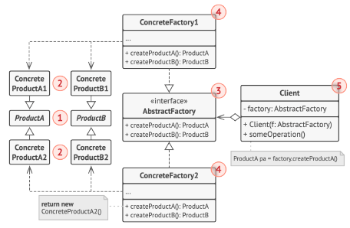

1. **Abstract Products** declare interfaces for a set of distinct but related products which make up a product family.
2. **Concrete Products** are various implementations of abstract products, grouped by variants. Each abstract product (chair/sofa) must be implemented in all given variants (Victorian/Modern).
3. The **Abstract Factory** interface declares a set of methods for creating each of the abstract products.
4. **Concrete Factories** implement creation methods of the abstract factory. Each concrete factory corresponds to a specific variant of products and creates only those product variants.
5. Although concrete factories instantiate concrete products, signatures of their creation methods must return corresponding *abstract* products. This way the client code that uses a factory doesn’t get coupled to the specific variant of the product it gets from a factory. The **Client** can work with any concrete factory/product variant, as long as it communicates with their objects via abstract interfaces.

<https://metanit.com/sharp/patterns/2.2.php>

Паттерн "Абстрактная фабрика" (Abstract Factory) предоставляет интерфейс для создания семейств взаимосвязанных объектов с определенными интерфейсами без указания конкретных типов данных объектов.

